NOM:
ROBOTS DE L’ESCOLA
CÒPIA:

La robòtica educativa és la utilització de robots per realitzar una sèrie de tasques i convertir els alumnes en creadors i no en consumidors.

CÒPIA:

La

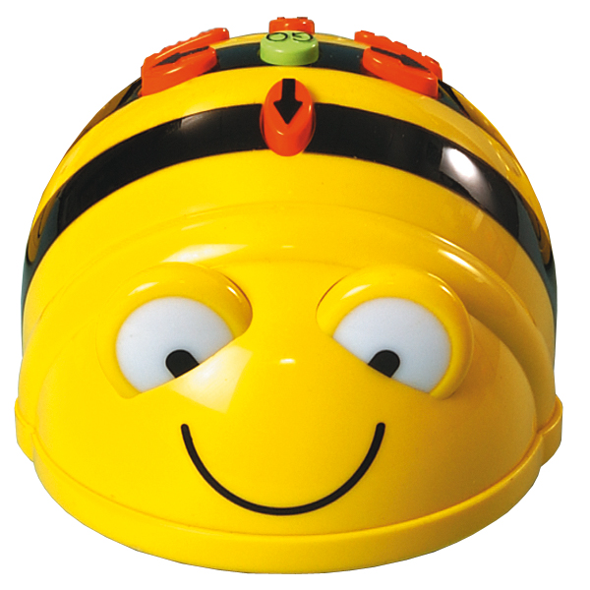 | Bee-bot
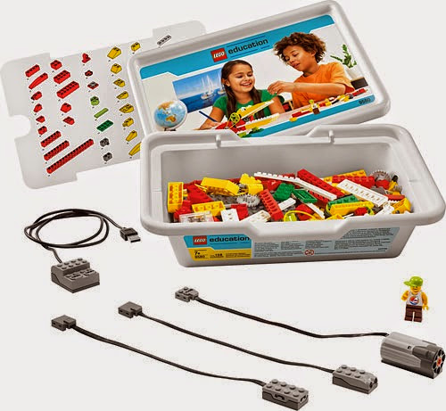 | LEGO WE 2.0
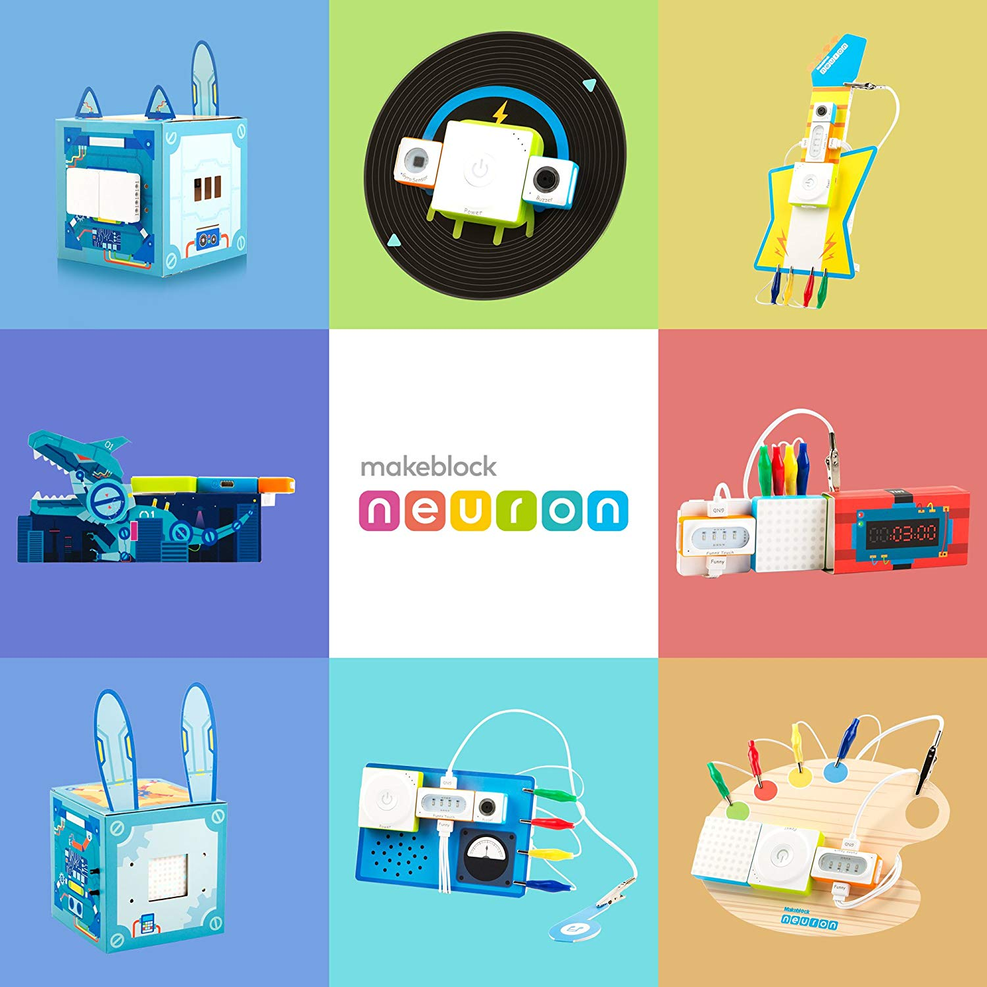 | NEURON KIDS
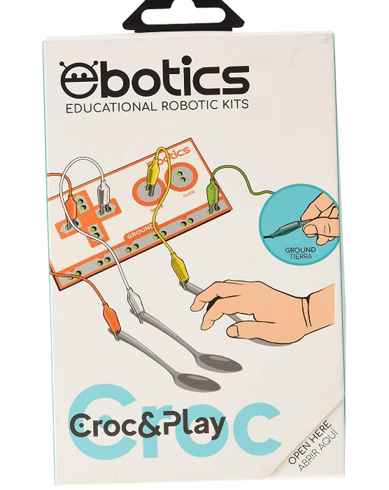 | EBOTICS
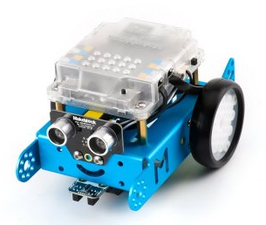 | MBOT

DIBUIXA EL ROBOT
